**TL1:**

**Conceptos Teóricos:**

Dominio de Broadcast, Dominio de Colisión, VLAN, Puertos Troncales, Spanning Tree, Balanceo de Carga.

**Notas**:

Rojo: Resolución de cada punto.

Naranja: Prompt.

Amarillo: comandos escritos manualmente.

Verde: comandos pegados.

Azul: detalles a mirar en la impresión por pantalla.

***PRIMERA PARTE - CONFIGURACION DE SWITCHES DE ACCESO***

1. **a. Conectar los dispositivos para armar la red del diagrama que representa el caso de estudio.**

1,2)

a) Las placas de red de las PC a los switches.

Conexión PC-Switch: Cable Directo.

PC 101 (FastEthernet)– Switch 100 (FastEthernet0/1)

PC 102 (FastEthernet)– Switch 100 (FastEthernet0/2)

PC 201 (FastEthernet)– Switch 200 (FastEthernet0/1)

PC 202 (FastEthernet)– Switch 200 (FastEthernet0/2)

b) Los switches entre sí.

Conexión Switch-Switch: Cable Cruzado.

Switch 100 (FastEthernet0/24) – Switch 200 (FastEthernet0/24)

c) Los puertos RS232 de las PC a los puertos de consola de los switches.

Conexión PC-Consola(Switch): Cable Consola (Azul).

PC0 (RS232) – Switch 100 (Console)

PC1 (RS232) – Switch 200 (Console)

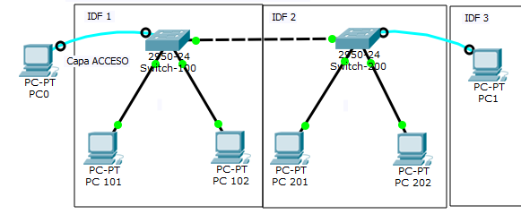

1. **b. Iniciar la administración del *switch***

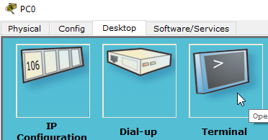

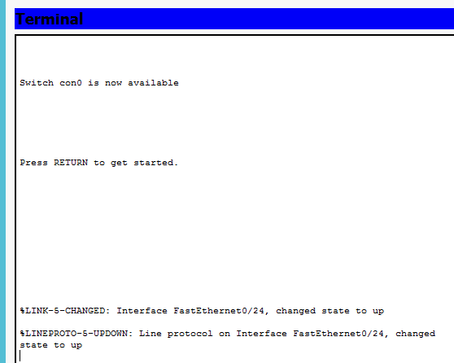

1. **c. Explorar los distintos modos dela CLI (Interfaz de Línea de Comando)**

1) Ha ingresado a modo de ejecución de usuario, ¿que prompt tiene?



1. 2) Liste y documente los comandos del modo usuario, ingresando el comando:
   * 1. *? (será de utilidad en todos los modos de ejecución)*:

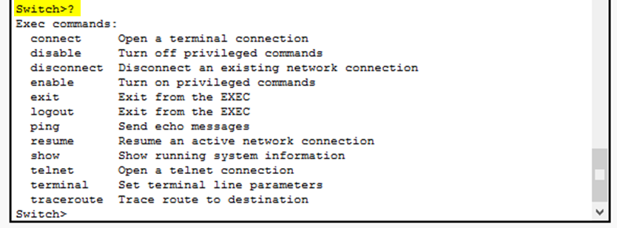

3) Liste y documente todos los comandos *show* disponibles, ejecutando el comando:

*show ?*

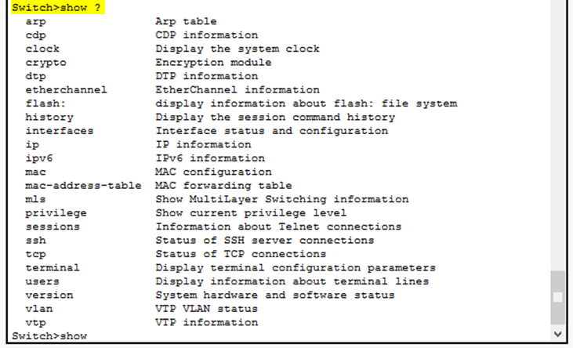

4) Pase al modo privilegiado mediante el comando: *enable* (no se solicitará contraseña, si no está configurada específicamente)



5) Liste y documente todos los comandos *show* disponibles. ¿Son los mismos?

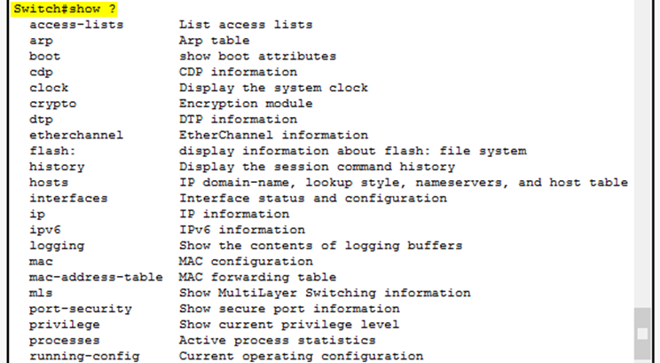

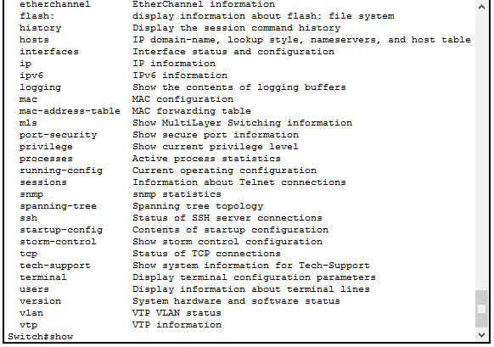

No, son más comandos.

6) Liste la configuración activa (es la que se está ejecutando en memoria RAM) utilizando el comando: *show running-config.* Haga lo equivalente para la memoria FLASH con: *show startup-config*

Configuración Activa 🡪 show running-config

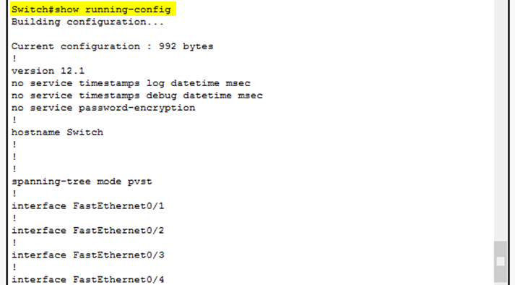

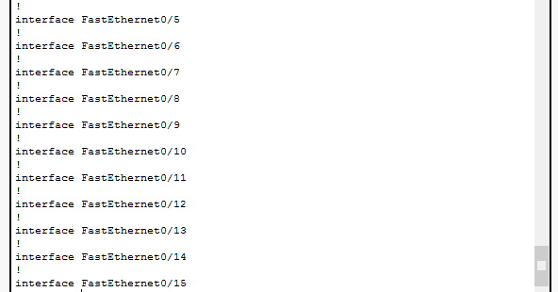

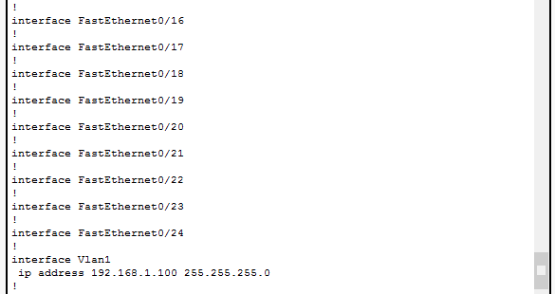

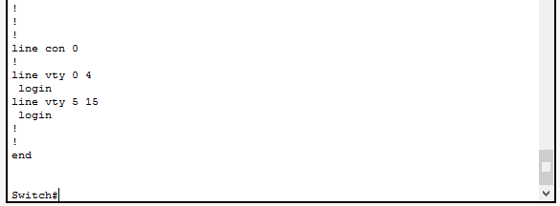

Memoria Flash 🡪 show startup-config

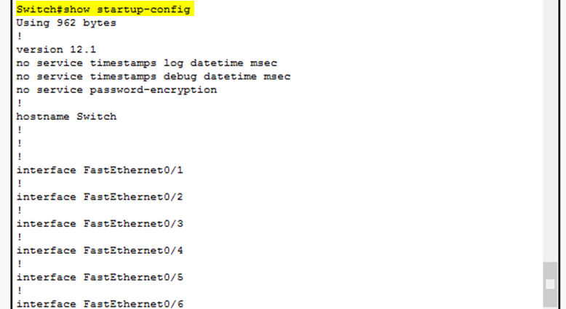 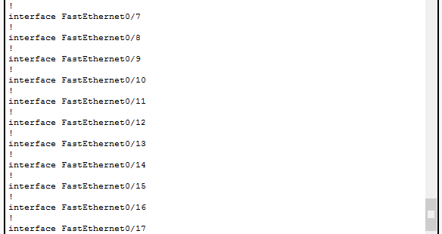

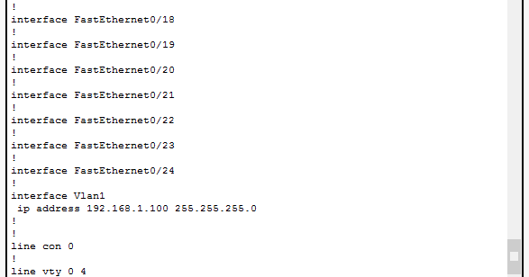

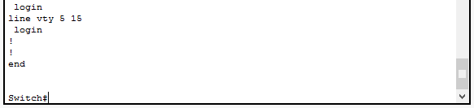

7) Muestre el estado de las interfaces mediante el comando: *show interface.* Identifique información de las capas 1 y 2 OSI.

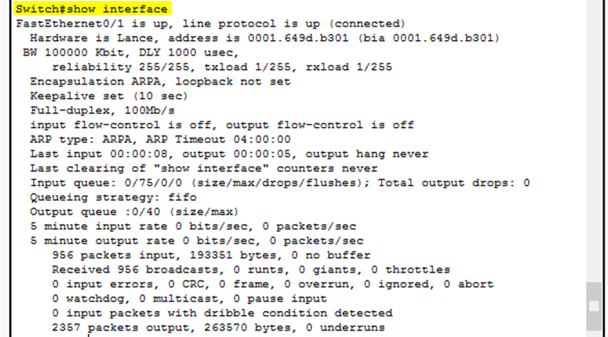

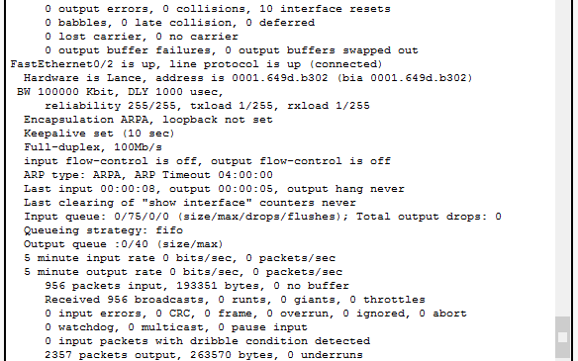



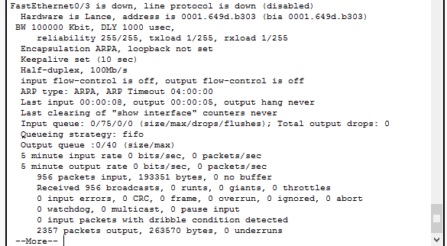

Así con todos los puertos, hasta terminar con el 24.

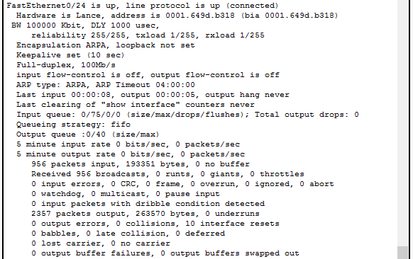

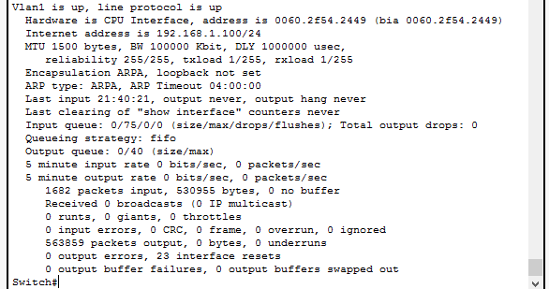

8) Ingrese al modo de configuración global, con el comando *configure terminal* ¿Qué *prompt* tiene?



9) Liste y documente los comandos del modo de configuración global.

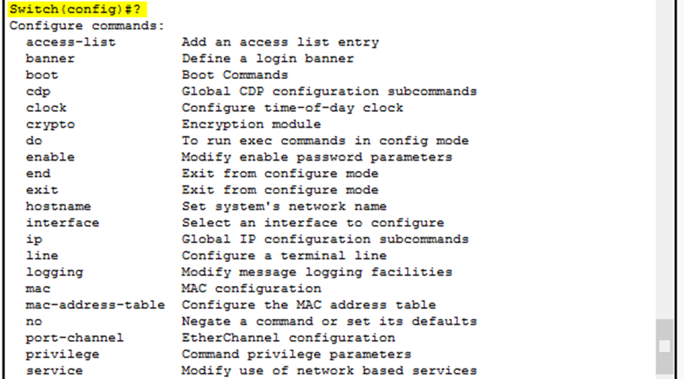

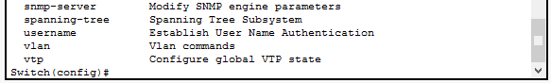

10) Asigne un nombre al *switch* mediante el comando: *hostname* ***switch-100***



11) Configure la contraseña para el modo privilegiado mediante: *enable secret* ***utn***



12) Salga de modo de configuración global ingresando *exit* en la CLI. Liste nuevamente la configuración activa.

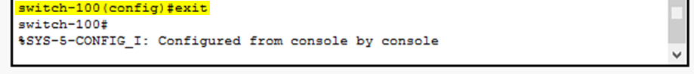

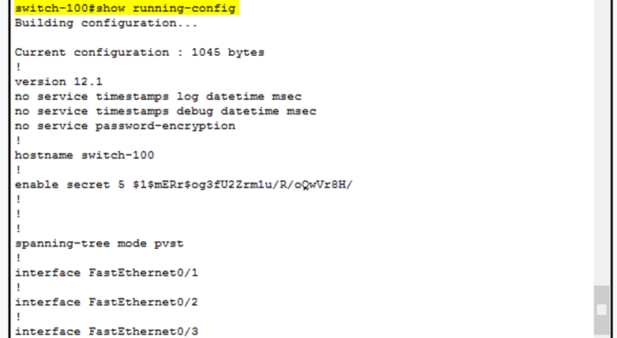

Así con el resto.

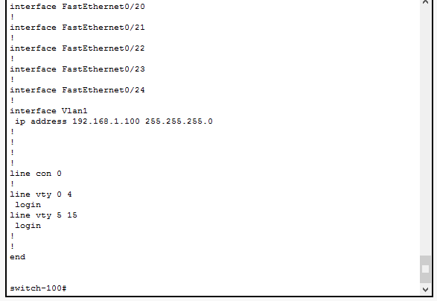

13) Resguarde la configuración activa mediante una copia en la memoria flash utilizando el comando *copy running-config start* (presione la tecla `TAB´ y observe su utilidad).

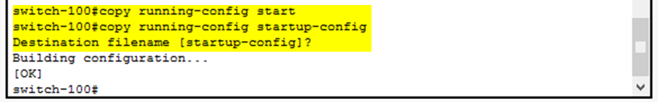

14) Salga del modo privilegiado con *exit* y vuelva a ingresar.

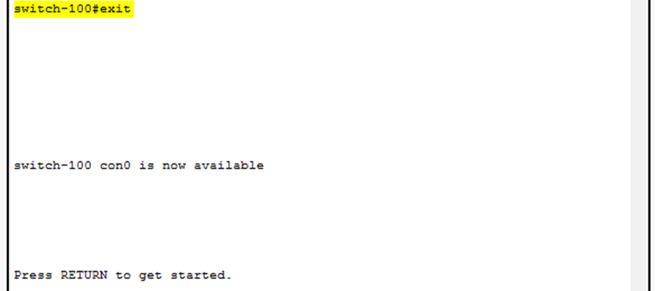



15) Observe la utilidad de las flechas del teclado RETROCESO / AVANCE DE LÍNEA.

Repite comandos anteriores.

1. **d. Configuración del acceso remoto por medio del protocolo *TELNET*.**
2. *Telnet y SSH permiten la administración del dispositivo en forma remota, a través de una red TCP/IP. Ambos son protocolos de nivel Aplicación, por lo que tanto cliente como servidor deben estar configurados en la capa 3 (IP).*
3. *Dado que todavía no se ha desarrollado el tema IP, tanto las PC como los switches ya se encuentran configurados.*
4. 1) Pruebe la conectividad entre todas las computadoras y los switchs con la utilidad PING, ejecutando en la línea de comandos PING 192.168.1.xxx, donde xxx es el número del dispositivo.
5. PC 101 🡪 192.168.1.101/24
6. PC 102 🡪 192.168.1.102/24

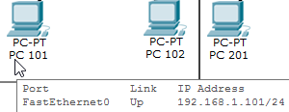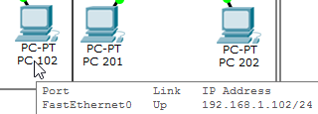

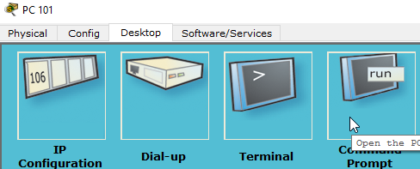

Desde PC 101:

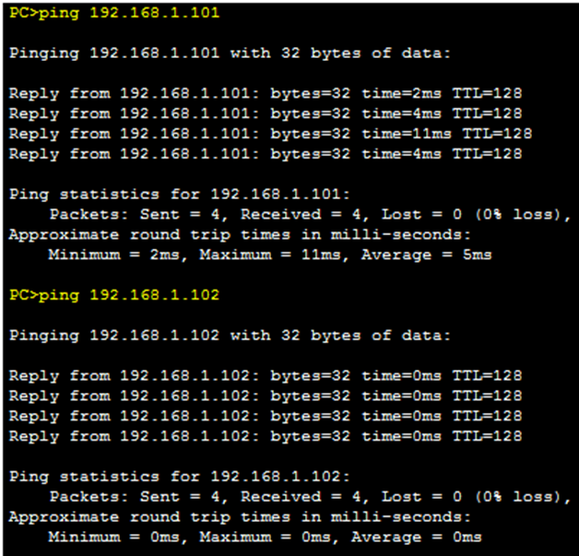

Desde PC 102:

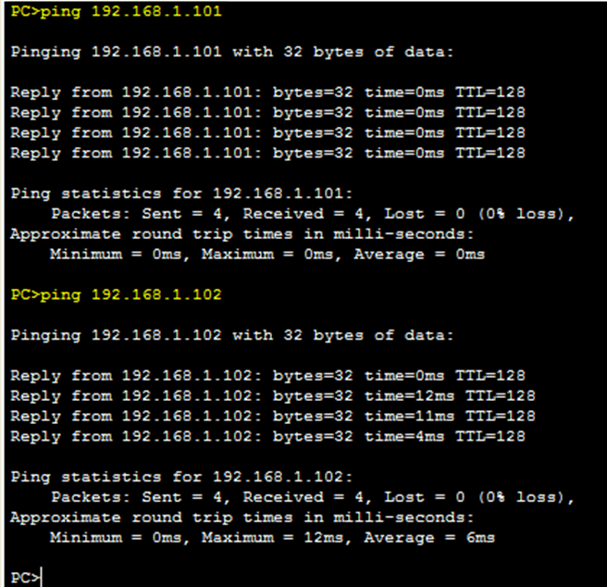

1. 2) Habilite el acceso a los *switches* vía TELNET
2. 3) En el modo de configuración global ejecute:
3. *Line vty* **0 1**
4. *Login*
5. *Password* **clase**
6. exec-timeout <**número minutos**>

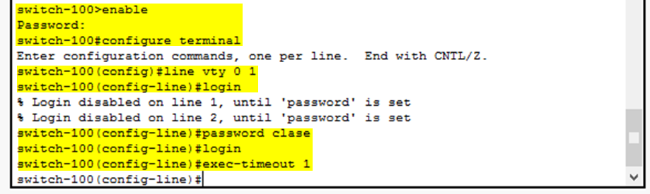

1. 4) Pruebe el acceso TELNET del escritorio de las PC a los *switches*

SWITCH-100 🡪 192.168.1.100/24





PC 101:

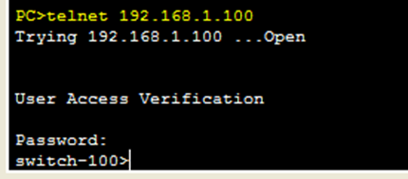

PC 102:

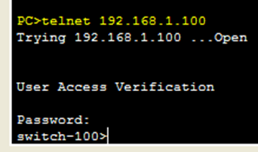

1. **e. Configuración de interfaces.**

Para configurar las interfaces se debe pasar al modo *interface,* ejecutando *interface* **f 0/x,** donde **x** es el número de la interfaz a configurar.

Si se quieren ejecutar comandos en varias interfaces simultáneamente (en el ejemplo de la 1 a la 10), puede hacerlo ejecutando el comando

*interface range* **f0/1 – 10**

1) Liste y documente los comandos del modo

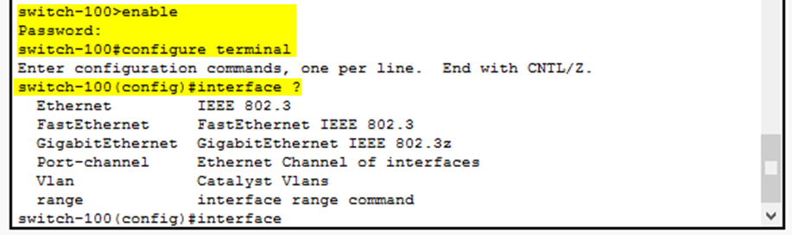

2) Desactive todas la interfaces con el comando *shutdown*.

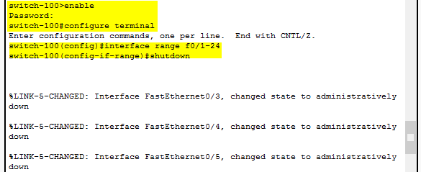

Así con el resto.

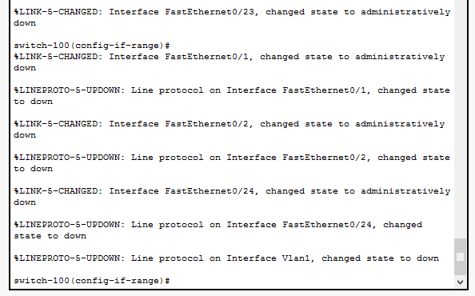

3) Active sólo las interfaces que tienen dispositivos conectados.

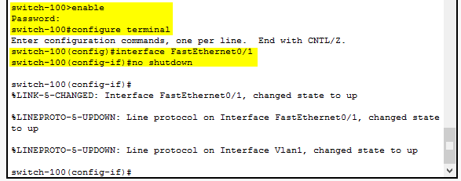

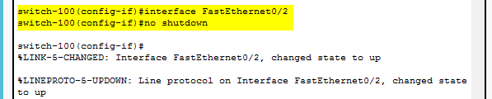

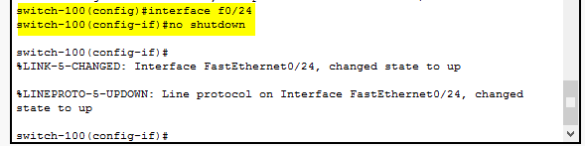

4) Salga al modo ejecución y liste la configuración activa con *show running-config*.

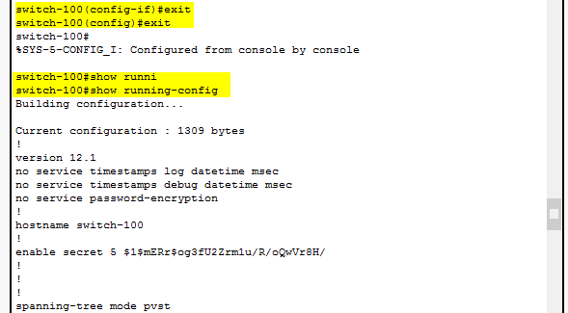

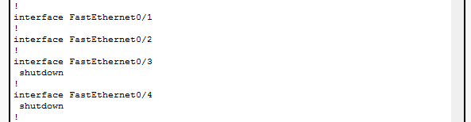

Así con el resto

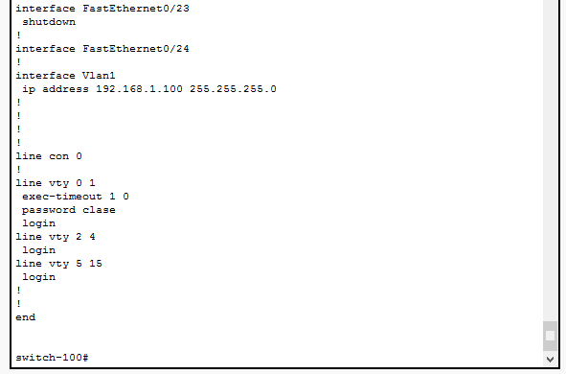

5) Configure la seguridad de puerto en las interfaces donde esta conectadas las PC para que en cada uno de los mismos se conecte una PC con una MAC especifica y evitando así conexión de PC no autorizadas y ataques al dispositivo. Utilice los comandos de interface

*Switch(config-if)#switchport mode access*

*Switch(config-if)#switchport port-security*

*Switch(config-if)#switchport port-security maximum* **1**

*Switch(config-if)#switchport port-security mac-address* **hhhh.hhhh.hhhh**

*Switch(config-if)#switchport port-security violation shutdown*

*PC 101 🡪 00D0.FF8B.2C7E*

*PC 102 🡪 0001.6314.781C*



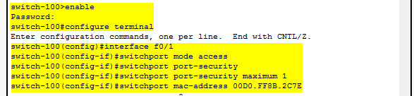







6) Realice la captura de la configuración activa en un archivo de texto, edítala eliminando saltos de página y agregando los comandos *exit* necesarios para pasar entre modos de configuración. Copie y pegue los comandos en el otro switch.

1. PC 201 🡪 192.168.1.201/24
2. PC 202 🡪 192.168.1.202/24
3. SWITCH-200 🡪 192.168.1.200/24

PC 201 🡪 00E0.B020.43DA

PC 202 🡪 0009.7C28.15E7

 

Se copia y edita lo que se necesita:

hostname switch-200

enable secret 5 $1$mERr$og3fU2Zrm1u/R/oQwVr8H/

spanning-tree mode pvst

interface FastEthernet0/1

switchport mode access

switchport port-security

switchport port-security mac-address **00E0.B020.43DA**

interface FastEthernet0/2

switchport mode access

switchport port-security

switchport port-security mac-address **0009.7C28.15E7**

interface FastEthernet0/24

interface Vlan1

ip address 192.168.1.200 255.255.255.0

line con 0

line vty 0 1

exec-timeout 1 0

password clase

login

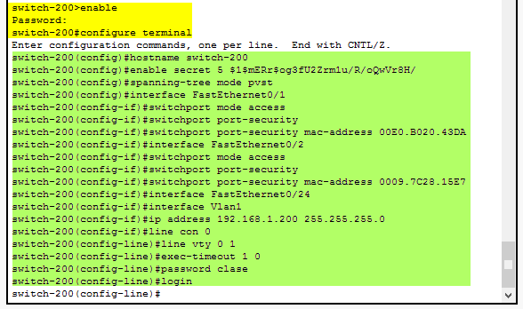

La parte verde se realiza pegando lo copiado en el portapapeles.

7) ¿Cuántos dominios de broadcast hay en la red?, ¿cuántos dominios de colisión hay en la red?

1 dominios de broadcast.

5 dominios de colisiones (si el cable es full dúplex no hay colisiones).

Se valida que está todo conectado. Desde la PC 101 funcionan los pings a las otras 3:

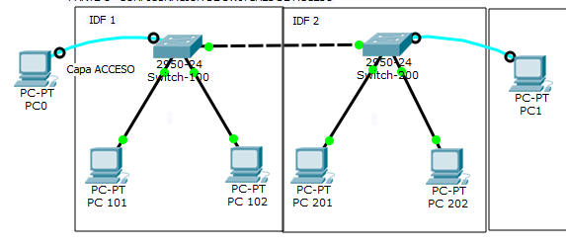

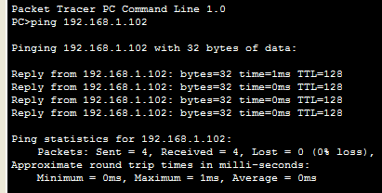

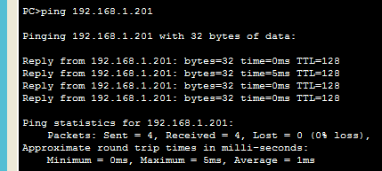

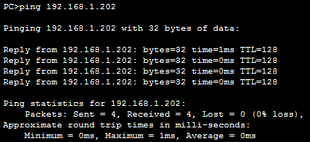

1. **f. Configuración de redes virtuales VLAN.**
2. 1) Liste y documente las VLANs definidas y la asignación de puertos a las mismas, ejecute *show vlan*.

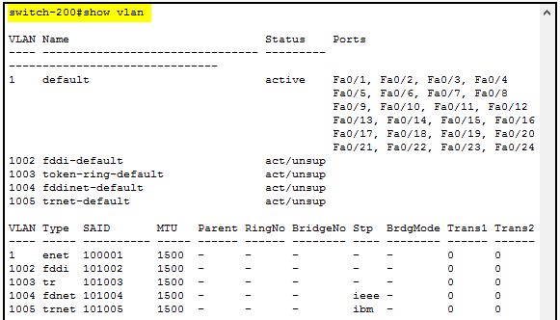

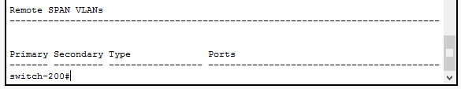

1. 2) Cree en los switchs 100 y 200 una VLAN con el número 10, y asígnele el nombre logística. En configuración global ejecute:

*vlan 10*

*name* **logística**





3) Cree en los switches 100 y 200 una vlan con el número 20, y asígnele el nombre marketing.





4) Regrese al modo ejecución y liste las vlans definidas y la asignación de puertos a las mismas.

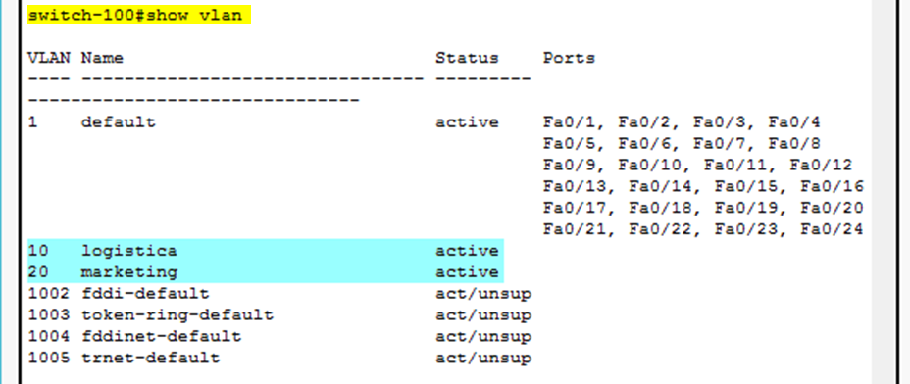

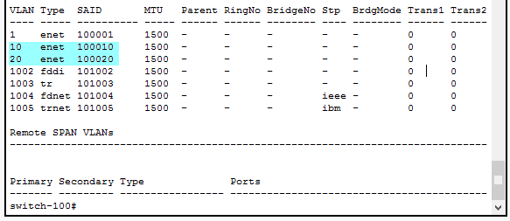

5) Asigne los puertos de las PC 101 y 201 a la vlan 10. En el modo de configuración de interface ejecute: *switchport access vlan* **10**

PC 101:



PC 201:



6) Asigne los puertos de las PC 102 y 202 a la vlan 20, de manera similar a la anterior.

PC 102:



PC 202:



7) Verifique la conectividad entre las PC, ¿hay respuesta de PING en las PC de la vlan 10, entre las de la 10 y la 20, y entre las de la vlan 20?

PC 101 (VLAN 10)

Ping a PC 201 (VLAN 10) 🡪 Falla.

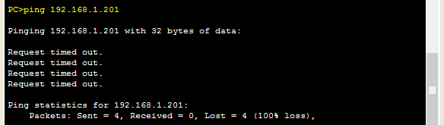

Ping a PC 102 (VLAN 20) 🡪 Falla.

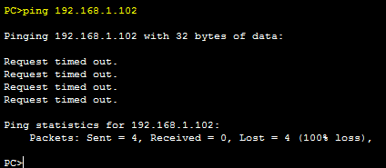

Ping a PC 202 (VLAN 20) 🡪 Falla.

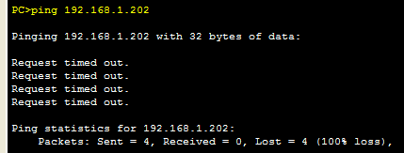

Analogo con las demás PC.

Es correcto que falle ya que faltan los troncales.

8) ¿Cuántos dominios de broadcast hay en la red?, ¿cuántos dominios de colisión hay en la red?

Dominio de Broadcast: 2 VLAN + 1 de los restantes puertos = 3.

Dominio de Colisión: ¿5? (si el cable es full dúplex no hay colisión).

1. **g. Configuración de troncales, extensión de las redes virtuales.**

1) Configure las interfaces de los switches conectadas al cableado vertical para que envíen tráfico de todas las VLAN. En el modo de configuración de interface ejecute:

*Switch(config-if)#switchport mode* **trunk**

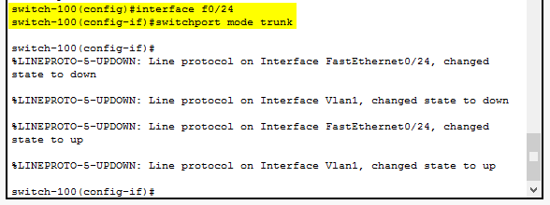



2) Verifique la conectividad entre las PC, ¿hay respuesta de PING en las PC de la vlan 10, entre las de la 10 y la 20, y entre las de la vlan 20?

PC 101 (VLAN 10)

Ping a PC 201 (VLAN 10) 🡪 Acierta.

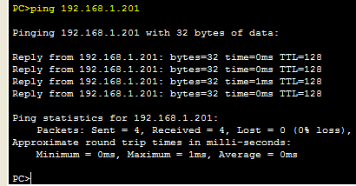

Ping a PC 102 (VLAN 20) 🡪 Falla.

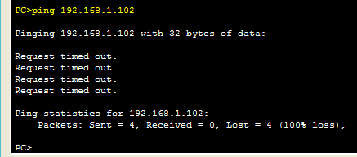

Ping a PC 202 (VLAN 20) 🡪 Falla.

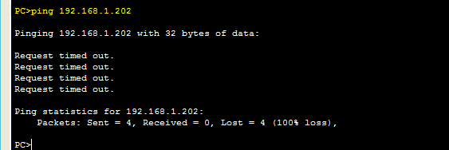

Análogo con las demás PC. Es correcto el resultado de los pings.

**SEGUNDA PARTE - CONFIGURACIÓN DE SWITCHES DE DISTRIBUCIÓN Y NÚCLEO**

En la sala de distribución principal, MDF, se han conectado los switches de distribución mediante dos interfaces de 1Gb de FO al switch de núcleo y mediante otra interfaz entre sí, formando loops de capa 2 a fin de asegurar la disponibilidad.

La configuración de spanning tree está por defecto en los tres switches.

**1. Identificación del switch RAÍZ y la configuración de puertos.**

**Elección del puente raíz**

La primera decisión que toman todos los switches de la red es identificar el puente raíz ya que esto afectará al flujo de tráfico. Cuando un switch se enciende, supone que es el switch raíz y envía las BPDUs que contienen la dirección MAC de sí mismo tanto en el BID raíz como emisor. El BID es el Bridge IDentifier: Bridge Priority + Bridge Mac Address. El Bridge Priority es un valor configurable que por defecto está asignado en 32768. El Bridge Mac Address es la dirección MAC (única) del Puente. Cada switch reemplaza los BID de raíz más alta por BID de raíz más baja en las BPDU que se envían. Todos los switches reciben las BPDU y determinan que el switch que cuyo valor de BID raíz es el más bajo será el puente raíz. En caso de empate, el switch root sería el que menor MAC tuviera. El administrador de red puede establecer la prioridad de switch en un valor más pequeño que el del valor por defecto (32768), el nuevo valor debe ser múltiplo de 4096, lo que hace que el BID sea más pequeño. Esto sólo se debe implementar cuando se tiene un conocimiento profundo del flujo de tráfico en la red

**Elección de los puertos raíz**

Una vez elegido el puente raíz hay que calcular el puerto raíz para los otros puentes que no son raíz. El procedimiento a seguir para cada puente es el mismo: entre todos los puertos del puente, se escoge como puerto raíz el puerto que tenga el menor costo hasta el puente raíz. En el caso de que haya dos o más puertos con el mismo costo hacia el puente raíz, se utiliza la dirección MAC que tenga menor valor para calcular el costo y establecer el puerto raíz.

**Elección de los puertos designados**

Una vez elegido el puente raíz y los puertos raíz de los otros puentes pasamos a calcular los puertos designados de cada segmento de red. En cada enlace que exista entre dos switches habrá un puerto designado, el cual será el puerto del switch que tenga un menor coste para llegar al puente raíz, este coste administrativo será un valor que estará relacionado al tipo de enlace que exista en el puerto (Ethernet, FastEthernet, GigabitEthernet). Cada tipo de enlace tendrá un coste administrativo distinto, siendo de un coste menor el puerto con una mayor velocidad. Si hubiese empate entre los costes administrativos que tienen los dos switches para llegar al root bridge, entonces se elegirá como Designated Port, el puerto del switch que tenga un menor Bridge ID (BID).

**Puertos bloqueados**

Aquellos puertos que no sean elegidos como raíz ni como designados deben bloquearse. Estos puertos evitan los lazos.

1) Identifique el switch raíz. ¿Por qué ha sido seleccionado como tal?

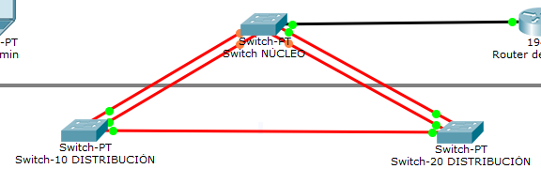

El criterio en que STP se basa para la elección del Root Path es en el Bridge ID (prioridad y MAC) más bajo

BRIDGE ID = PRIORIDAD DEL BRIDGE + MAC.

Prioridad por defecto: 32769.

<http://www.cisco.com/cisco/web/support/LA/7/73/73037_5.html#diag>

<https://cursodeccna.wordpress.com/tag/bridge-id/>

<https://www.youtube.com/watch?v=FZD0QXN7INI>

Switch Nucleo:

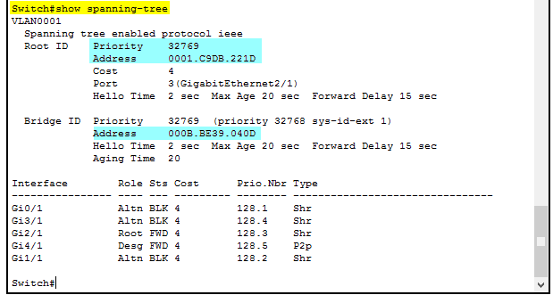

Switch-10:

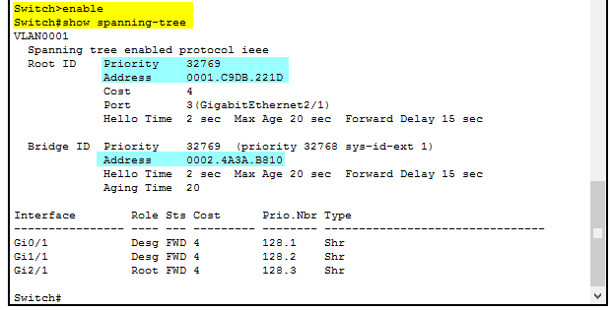

Switch-20:

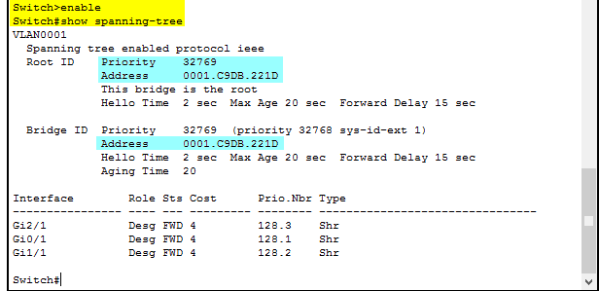

**Switch Nucleo** 🡪 Priority: 32769; MAC Address: 000B.BE39.040D

**Switch-10** 🡪 Priority: 32769; MAC Address: 0002.4A3A.B810

***Switch-20***🡪 Priority: 32769; MAC Address: 0001.C9DB.221D **🡪 Switch Raíz (Igual Priority, Menor MAC)**

2) Identifique los puertos raíz, los puertos designados y los puertos bloqueados.

Switch Nucleo:

Puerto Raíz: Gi2/1

Puerto Designado: Gi4/1

Puerto Bloqueado: Gi0/1 , Gi3/1, Gi3/1

Switch-10:

Puerto Raíz: Gi2/1

Puerto Designado: Gi1/1, Gi2/1

Switch-20:

Puerto Designado: Gi2/1, Gi0/1, Gi1/1. (Solo tiene puertos desginados el puente raíz).

**2. Configuración de STP con agregado de enlace.**

1) Configure el switch de núcleo para que sea seleccionado como raíz.

*Switch1(config)# spanning-tree vlan* **1,10,20 root primary**

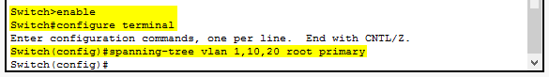

Switch Nucleo:

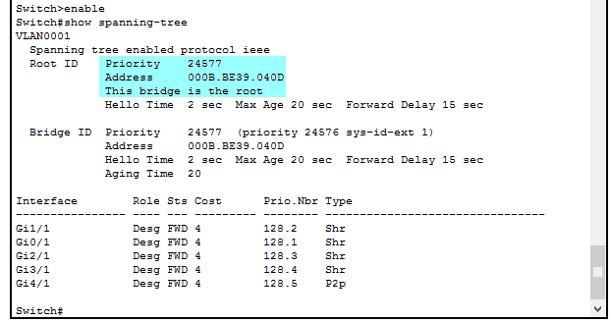

Switch-10:

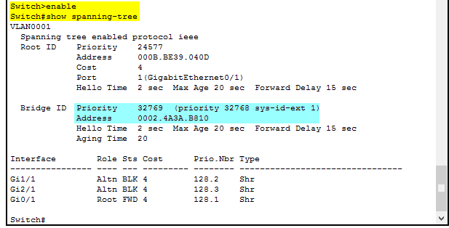

Switch-20:

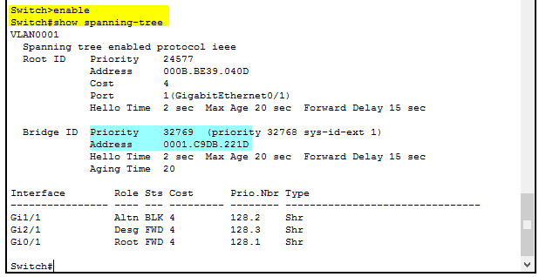

**Switch Nucleo 🡪** Priority: 24577; MAC Address: 000B.BE39.040D **-----> Switch Raíz (Menor Priority ID)**

**Switch-10 🡪** Priority: 32769; MAC Address: 0002.4A3A.B810

**Switch-20 🡪** Priority: 32769; MAC Address: 0001.C9DB.221D

2) Configure agregado de enlace LACP entre los switches de distribución y el de núcleo, con el fin de duplicar el ancho de banda, evitando que *spanning tree* bloquee uno de ellos y aplicando correctamente los conceptos de dst-mac | src-mac para el balanceo de carga:

*Switch1(config)# port-channel load-balance* {dst-mac | src-mac}

*Switch1(config)# interface gigabitethernet* **1/1**

*Switch1(config-if)# switchport mode* **trunk**

*Switch1(config-if)# channel-protocol* **LACP**

*Switch1(config-if)# channel-group* **1** *mode active*

*Switch1(config-if)# exit*

<https://www.youtube.com/watch?v=Cgj0nlCys8s>

<http://www.redespracticas.com/?pag=txtConmutacionEtherchannelcsco.php&Njs=t>

<https://juanmhalegre.wordpress.com/2012/02/21/ccnp-switch-642-813-official-certification-guide-part-ii-chapter-6-1-switch-port-aggregation-with-etherchannel/>

<https://www.facebook.com/groups/grupoutnfrba/permalink/1286414191407747/?comment_id=1286424788073354&reply_comment_id=1286431331406033&notif_t=group_comment_reply&notif_id=1494510710354255>

Cuando el tráfico viene del Router hacia el Switch Núcleo: una sola MAC de origen (Router) y muchas MAC de destino distintas (PCs), por lo cual se usa DST-MAC.

Cuando el tráfico viene desde las PC hacia el Switch Distribución: muchas MAC de origen distintas (PCS) y una sola de destino (el Router), por lo cual se usa SRC-MAC para aprovechar mejor los enlaces.

dst-mac—Load distribution on the destination MAC address   
src-mac—Load distribution on the source MAC addres

**Switch Núcleo:**



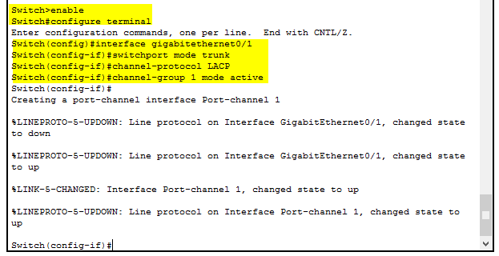

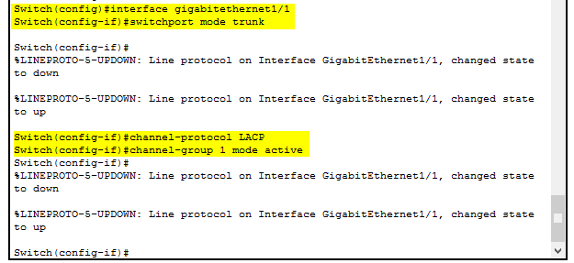

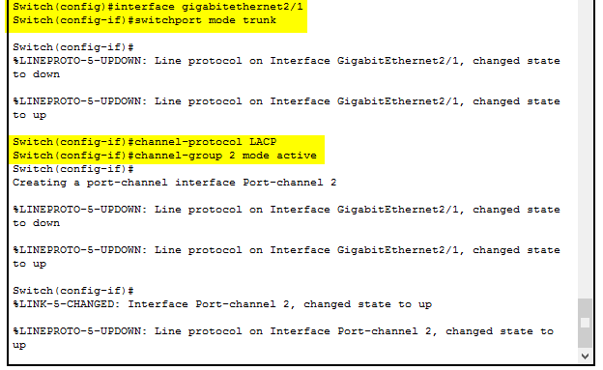

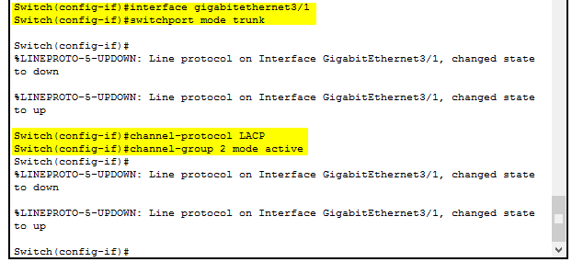

**Switch-10**



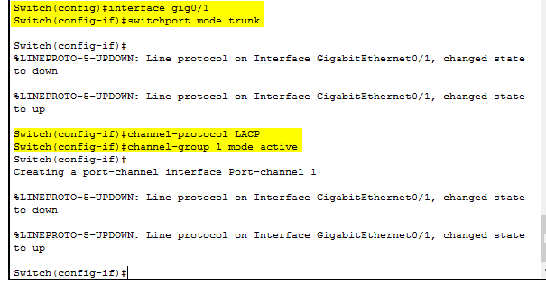

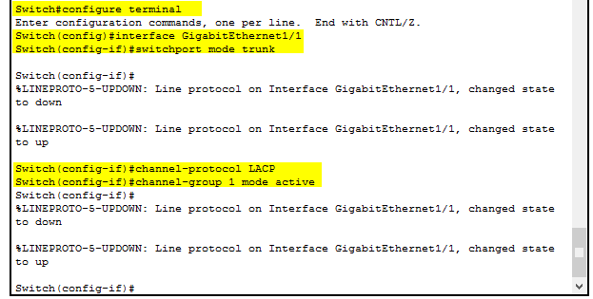

Switch-20



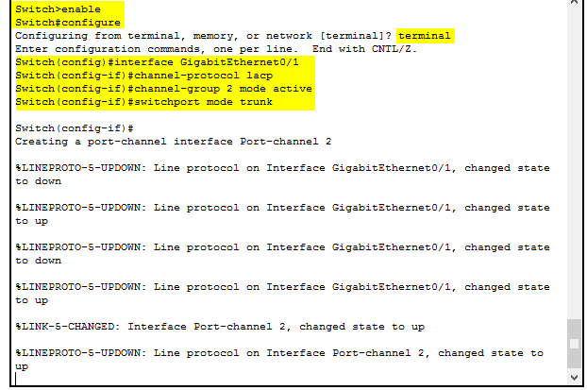

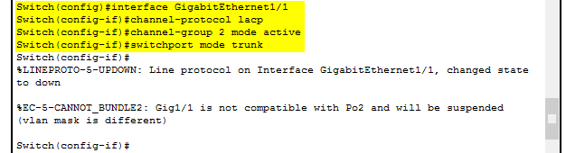

En el Switch Nucleo se generaron Port-Channel 1 y Port-Channel 2.

Y en cada Switch Distribución se generó un Port-Channel.

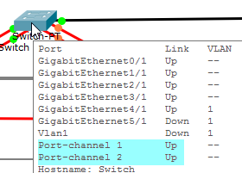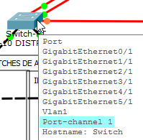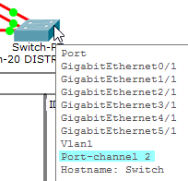

3) Verifique la configuración de *spanning tree* con los comandos:

*Switch#show spanning-tree summary*

*Switch#show spanning-tree active*

*Switch#show spanning-tree detail*

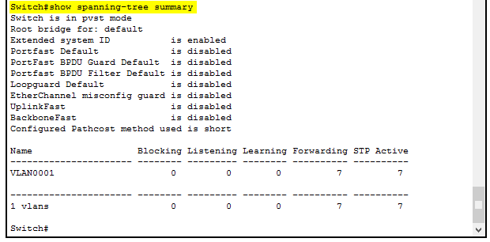

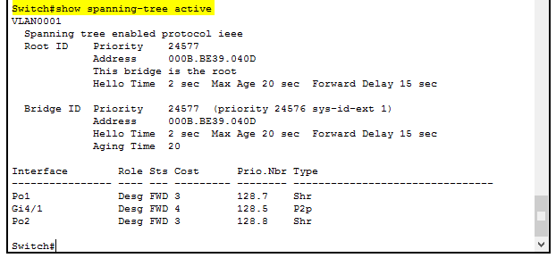

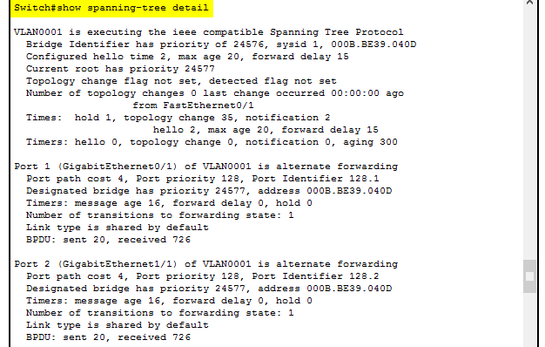

Igual con el resto

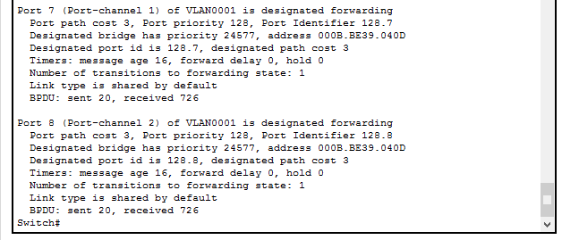

**3. INTERCONECTE LOS SWITCHES DE LAS 3 CAPAS Y PRUEBE EL ESCENARIO DE LAN.**

SWITCH-100:

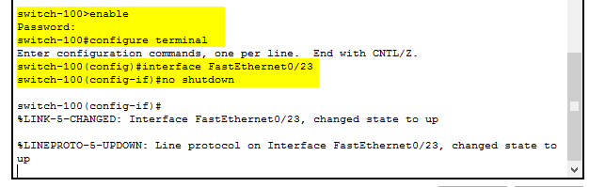

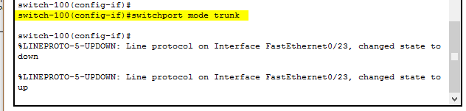

SWITCH-200:

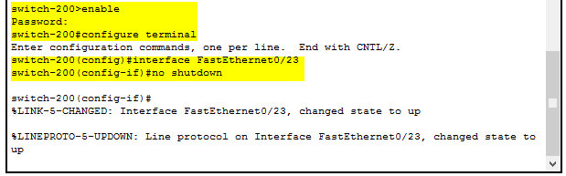

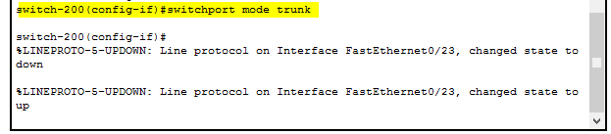

SWITCH-10:

